1. Power–Interest Grid
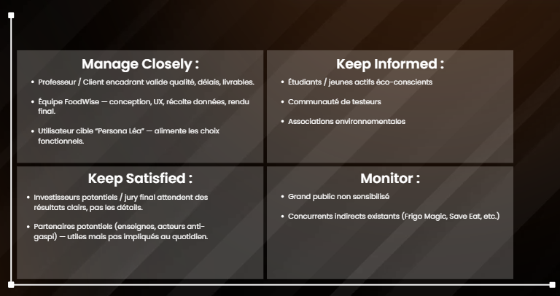

Quadrant : Manage Closely (Pouvoir fort / Intérêt fort)
- Professeur / Client encadrant — valide qualité, délais, livrables.
- Équipe FoodWise — conception, UX, récolte données, rendu final.
- Utilisateur cible “Persona Léa” — alimente les choix fonctionnels.

Quadrant : Keep Satisfied (Pouvoir fort / Intérêt faible)
- Investisseurs potentiels / jury final — attendent des résultats clairs, pas les détails.
- Partenaires potentiels (enseignes, acteurs anti-gaspi) — utiles mais pas impliqués au quotidien.

Quadrant : Keep Informed (Pouvoir faible / Intérêt fort)
- Étudiants / jeunes actifs éco-conscients
- Communauté de testeurs
- Associations environnementales

Quadrant : Monitor (Pouvoir faible / Intérêt faible)
- Grand public non sensibilisé
- Concurrents indirects existants (Frigo Magic, Save Eat, etc.)

2. Stratégie de communication par quadrant
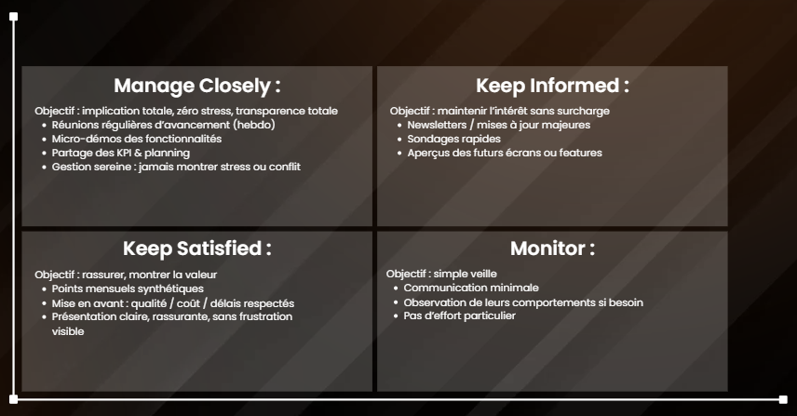

Manage Closely
Objectif : implication totale, zéro stress, transparence totale
- Réunions régulières d’avancement (hebdo)
- Micro-démos des fonctionnalités
- Partage des KPI & planning
- Gestion sereine : jamais montrer stress ou conflit

Keep Satisfied
Objectif : rassurer, montrer la valeur
- Points mensuels synthétiques
- Mise en avant : qualité / coût / délais respectés
- Présentation claire, rassurante, sans frustration visible

Keep Informed
Objectif : maintenir l’intérêt sans surcharge
- Newsletters / mises à jour majeures
- Sondages rapides
- Aperçus des futurs écrans ou features

Monitor
Objectif : simple veille
- Communication minimale
- Observation de leurs comportements si besoin
- Pas d’effort particulier

3. Matrice RACI
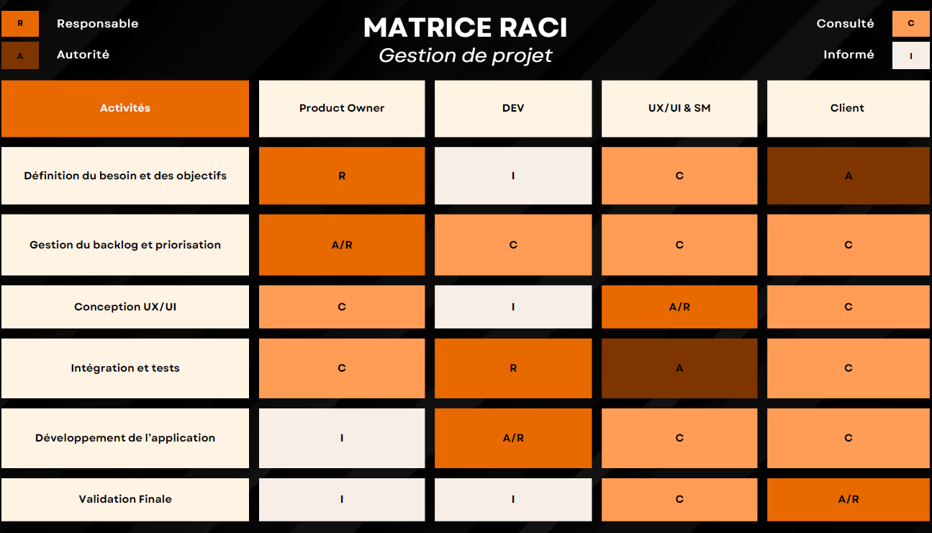

4. Méthode Moscow

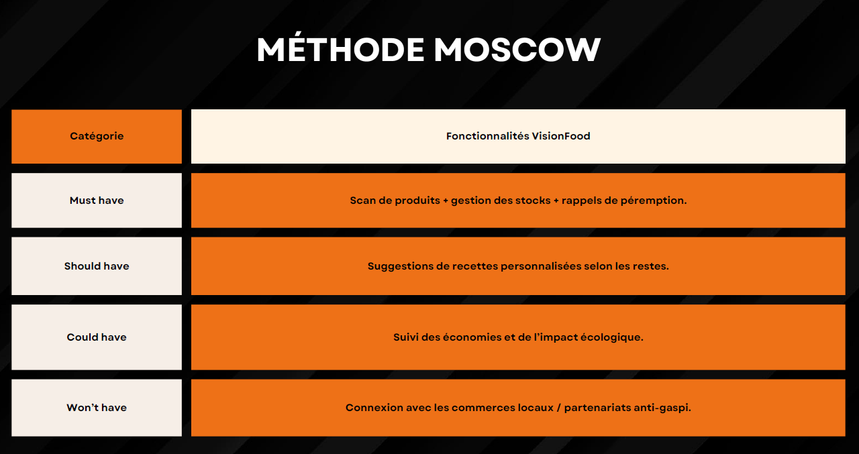

5. Roadmap Now – Next – Later
NOW (Semaines 1–4)
🔹 Analyse du problème et du contexte
🔹 Création persona (Claire)
🔹 Objectifs SMART
🔹 KPI + North Star Metric
🔹 Analyse du sondage (+ graphiques)
🔹 Maquettes basse fidélité
🔹 Prototype simple :
- 3Scan → Stock → Recettes basiques

NEXT (Semaines 4–8)
🔹 UI/UX améliorée
🔹 Alertes intelligentes avant péremption
🔹 Recettes personnalisées
🔹 Indicateurs de stocks optimisés
🔹 Premiers tests utilisateurs
🔹 Itérations sur la logique anti-gaspi

LATER (Semaines 8–12)
🔹 Fonction “Impact écologique”
🔹 Version bêta interne
🔹 Optimisation IA (recommandations plus précises)
🔹 Fonctionnalités secondaires (historique, économies, etc.)
🔹 Préparation pitch final + slide deck complet

